Пошаговая инструкция
записи ребёнка на обучение по программам персонифицированного
финансирования дополнительного образования
ШАГ 1. Зайдите на сайт персонифицированного финансирования
дополнительного образования по ссылке: http://vologda.pfdo.ru/.
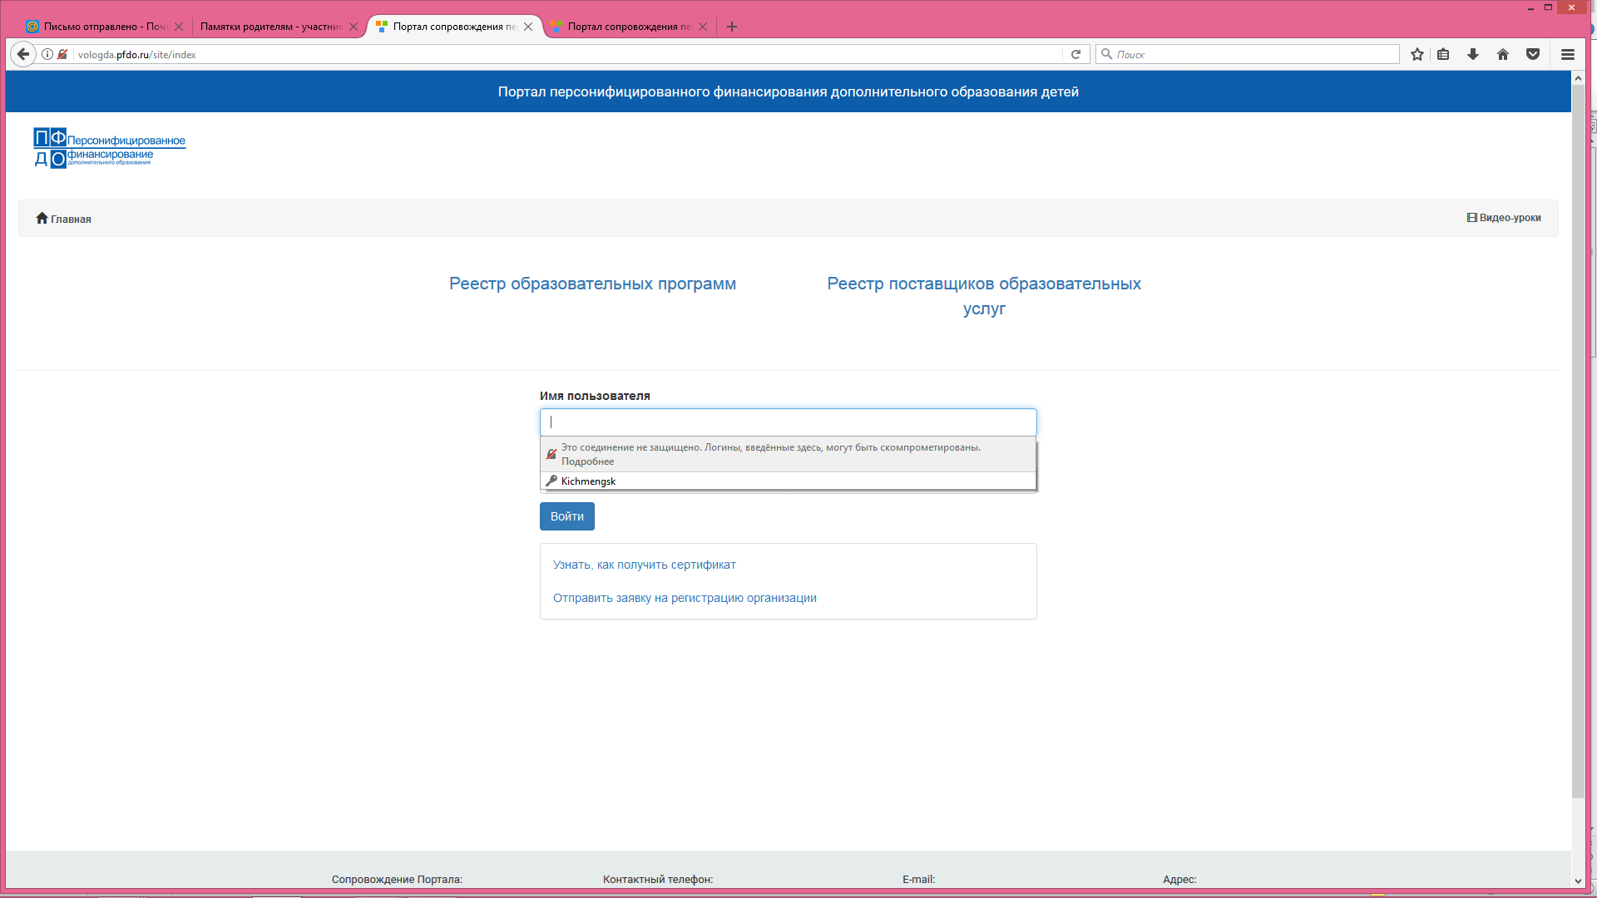
ШАГ 2. Введите имя пользователя и пароль в предназначенные для этого
поля. Имя пользователя соответствует номеру сертификата. Логин и пароль
указаны на сертификате. После ввода необходимых данных откроется личный кабинет ребёнка.
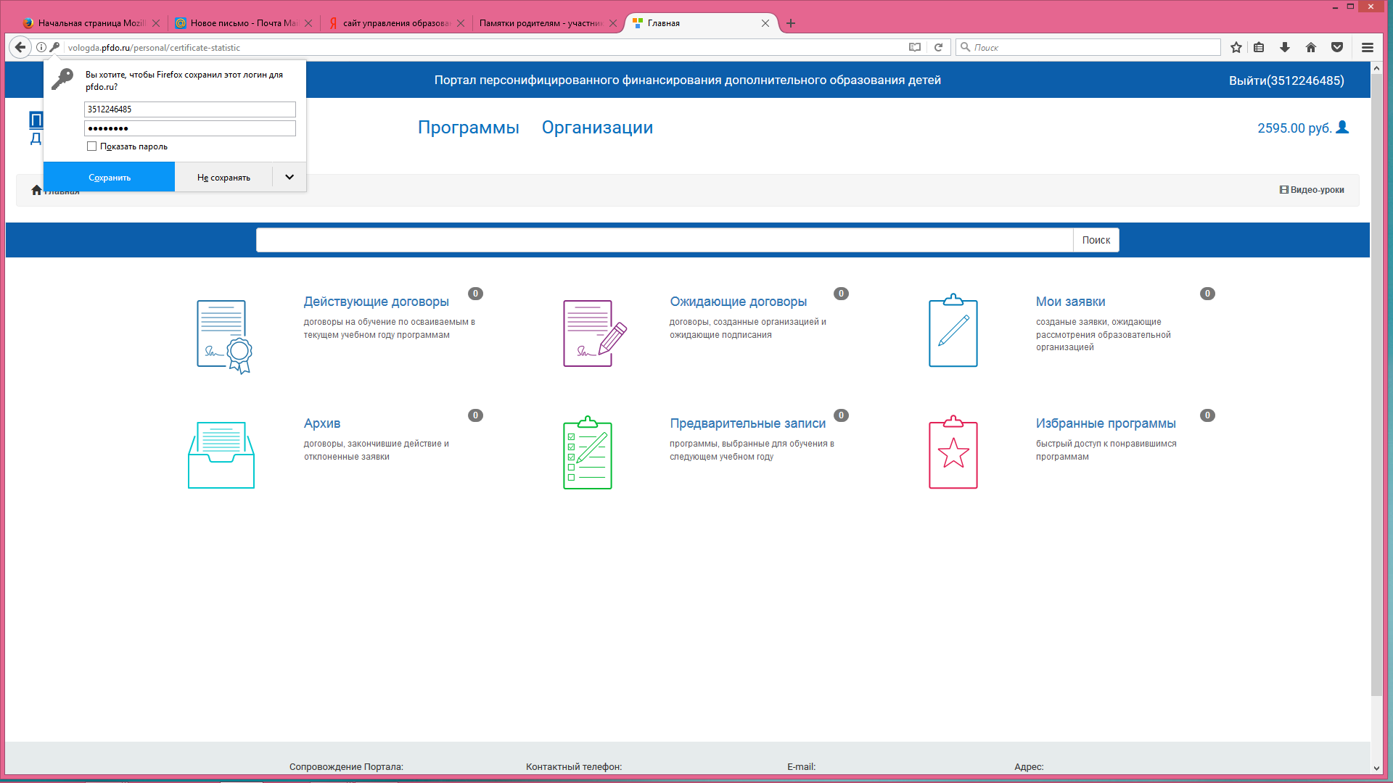

ШАГ 3. Зайдите в раздел программы. Выберите программу, по которой
будет обучаться ребёнок. Для того чтобы открыть программу необходимо
нажать на кнопку «Просмотр» («глаз»)
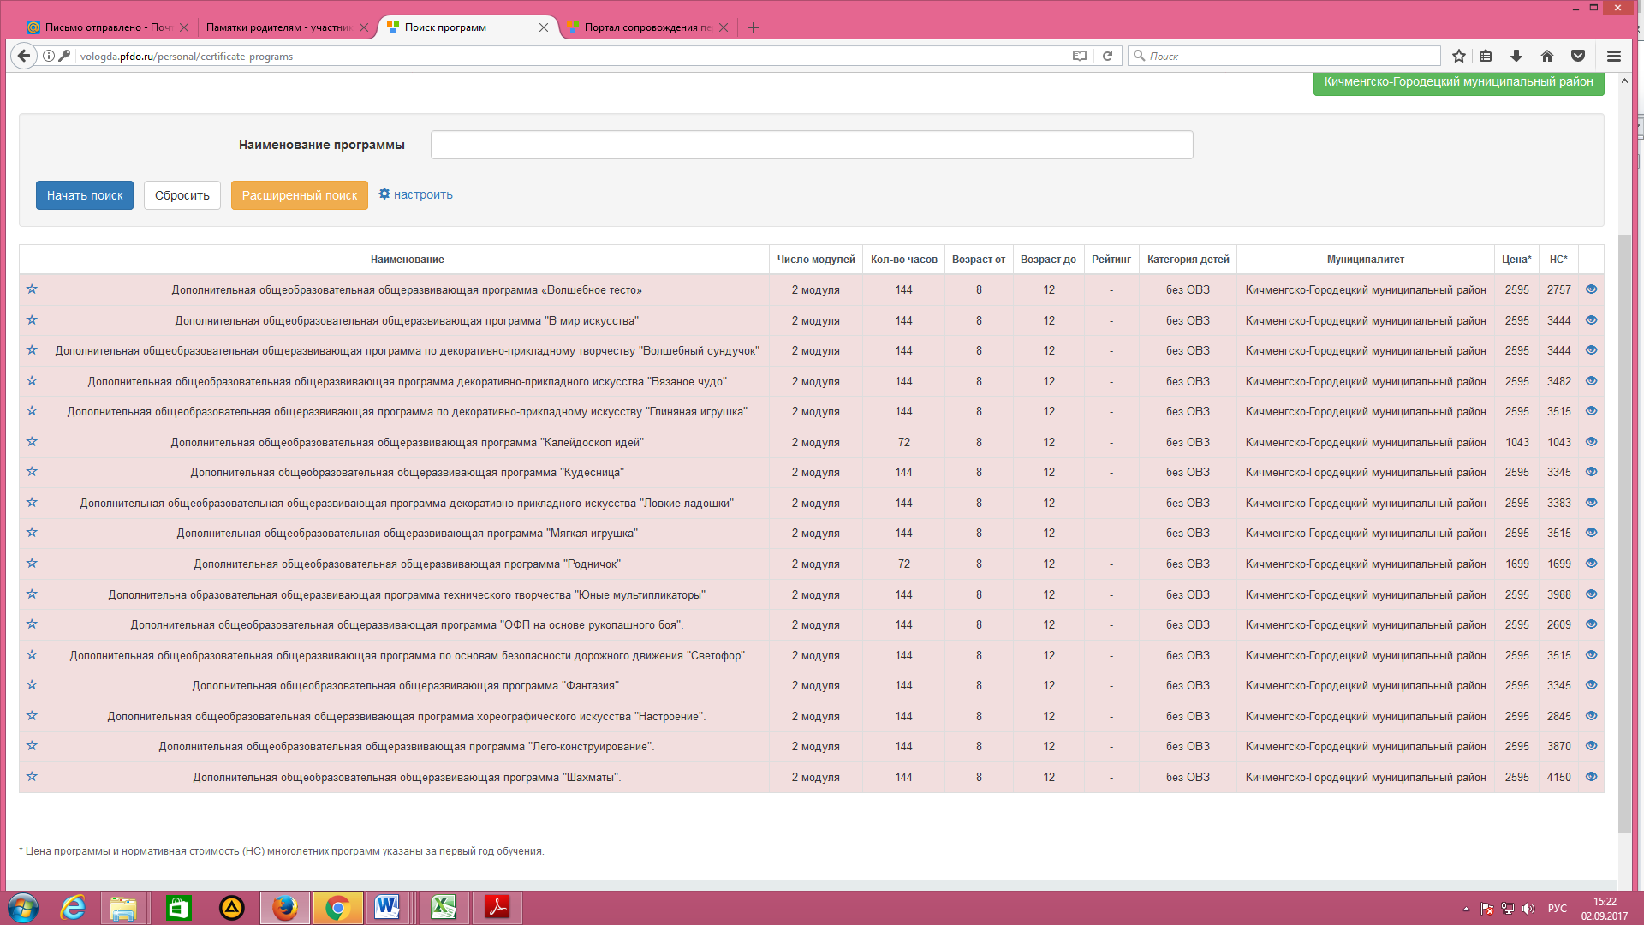

ШАГ 4. После того, как вы открыли программу, нажав кнопку «Просмотр»,
вам необходимо выбрать группу, нажав на кнопку «Выбрать».

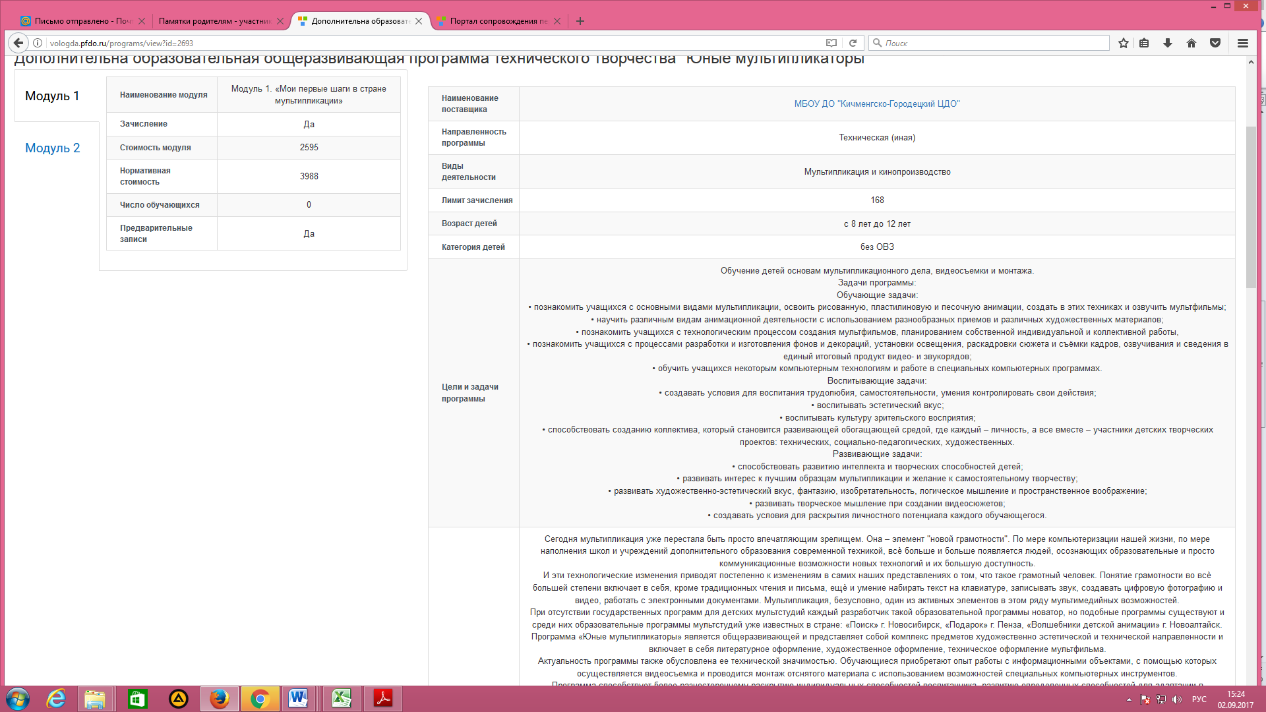

ШАГ 5. Далее вам необходимо нажать на кнопку «Подсчитать». Дата начала
реализации программы устанавливается системой автоматически.
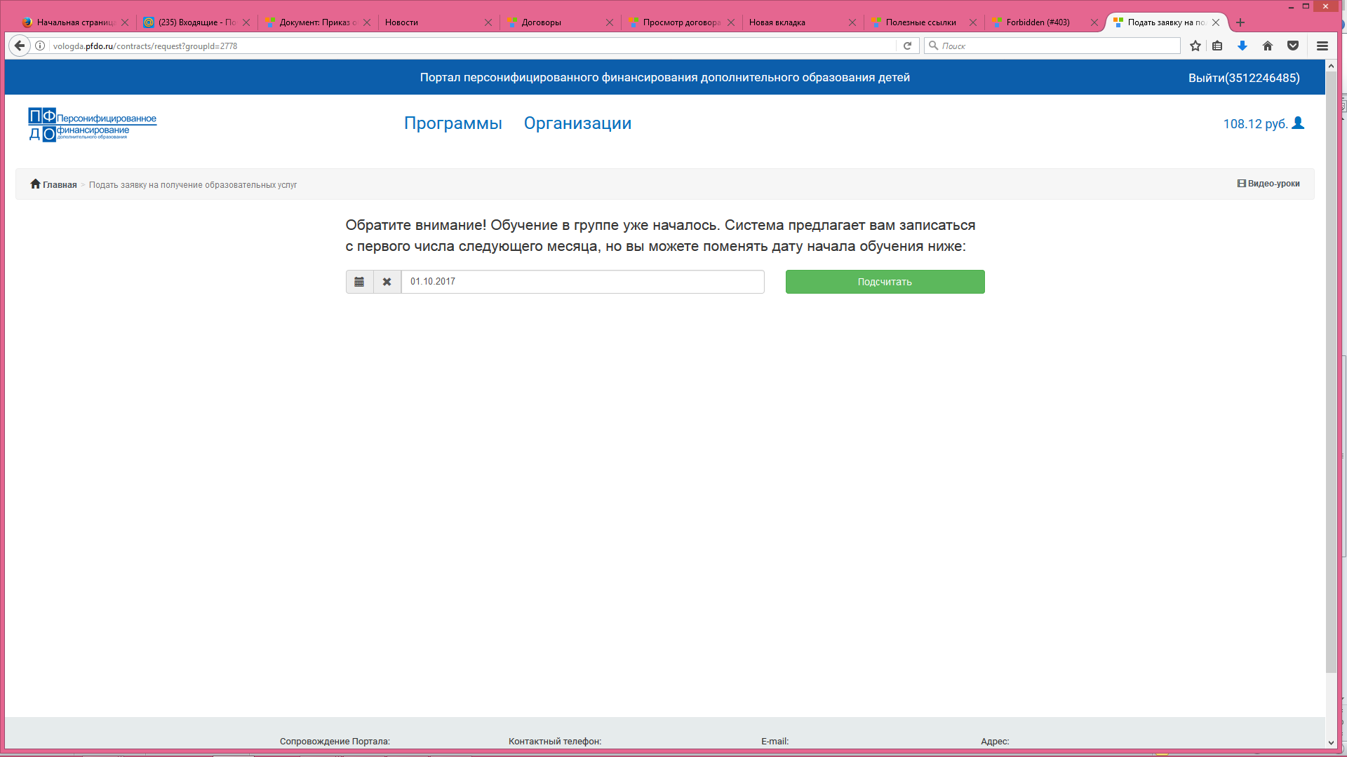
ШАГ 6. В данном разделе необходимо поставить галочку перед
предложением «Я ознакомился с условиями обучения…» и нажать на кнопку
«Направить заявку».
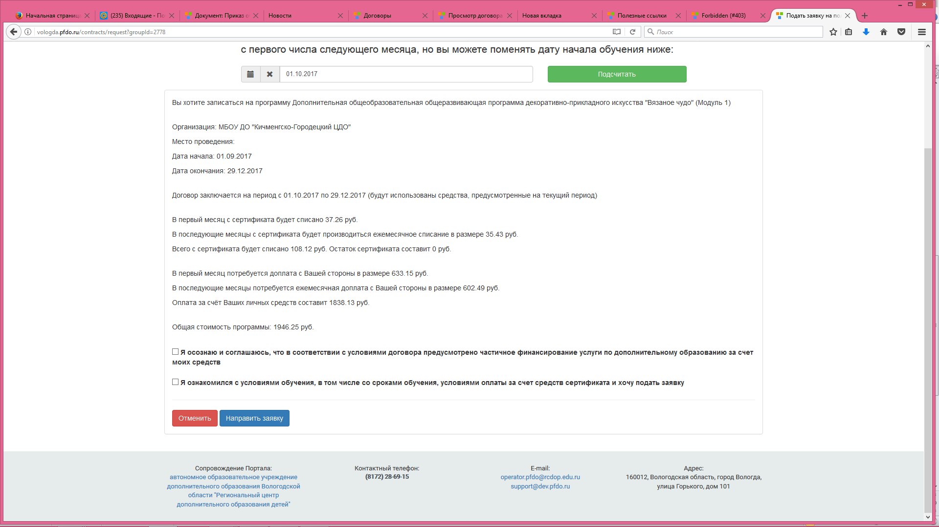
ШАГ 7. В открывшемся окне необходимо поставить галочку перед словами
«Действительно хочу подать заявку» и нажать на кнопку «Направить заявку
поставщику образовательных услуг».
Вы направили заявку поставщику образовательных услуг. Теперь вам
необходимо лично явиться в МБДОУ «Кичменгско-Городецкий ЦДО» (с.Кичменгский Городок, ул. Дошкольная. 1) и написать заявление на зачисление в группу.

